ÍNDICE

- Primer Incremento 2
  - Definición 2
  - Diagrama de Entidad Relación 2
  - Diagrama de Clases 3
  - Diagramas de Interacción de Objetos 5
    - Lista de Casos de Usos 5
    - Descripción de Casos de Usos 5
    - Especificación de Escenarios 6
    - Diagramas de Secuencia 7
  - Invariantes, Precondiciones y Poscondiciones 9
  - Sugerencias de los usuarios 11

DISEÑO DETALLADO

- Primer Incremento

  - Definición

Con el primer incremento del Sistema de Servicios Parroquiales (SSP) se implementará las siguientes tareas:

    - Realizar los ingresos de documentos (Actas de Bautismo, Confirmación, Primera Comunión y Matrimonio).

  - Diagrama de Entidad – Relación

El Modelo Entidad-Relación del Sistema de Servicios Parroquiales (SSP) es el siguiente:
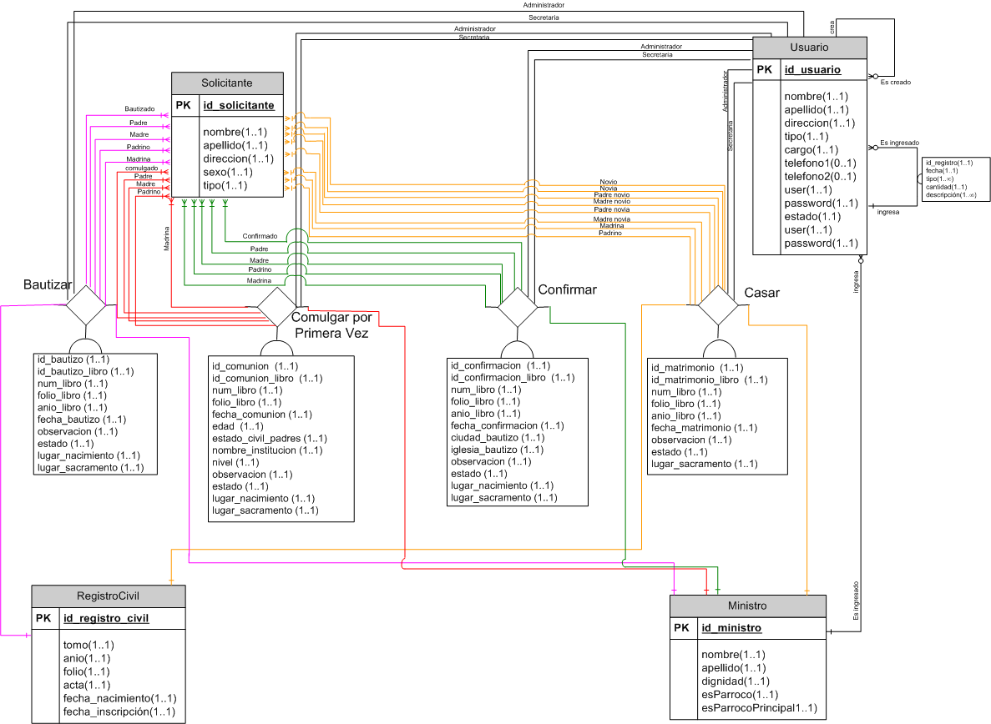

  - Diagrama de Clases

Las clases que van a intervenir en el Primer Incremento son las siguientes:

    - Solicitante,
    - Ministro,
    - RegistroCivil,
    - Usuario,
    - Acta,
    - Bautizo,
    - Comunión,
    - Confirmación,
    - Matrimonio.

A continuación se presenta el Modelo de Clases del Módulo de Documentación:

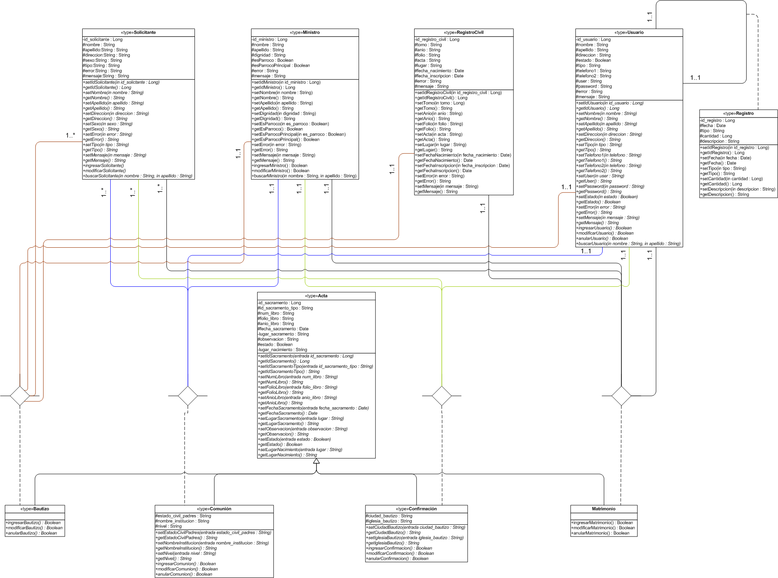
  - Diagramas de Interacción de Objetos

    - Listas de Casos de Usos

A continuación se listarán los casos de usos ha ser implementados:

Módulo de Documentación:

- Ingresar al Sistema
Ingresar Acta
Ingresar Ministro

    - Descripción de Casos de Usos

Nombre de caso de uso: | 1. Ingresar al Sistema
Actores participantes: | Inicializado por el usuario (administrador, secretaria ó contador)
Flujo de eventos: | - El usuario ingresa el user y el password al sistema.  - El Sistema verifica en la Base de Datos si se encuentra el usuario.  - SSP identifica al usuario, para personalizar la sesión.
Condición de entrada: | - El usuario debe estar registrado en la Base de Datos.
Condición de salida: | - Ingreso exitoso al Sistema.  - Ingreso no exitoso al Sistema debido a que no se encuentra registrado en la Base de Datos.  - Ingreso no exitoso al Sistema debido a que se ingresó erróneamente el user o el password.
Requerimientos de calidad: | - Este procesamiento debe ser instantáneo.

Nombre de caso de uso: | 5. Ingresar Acta
Actores participantes: | Inicializado por el usuario (administrador o secretaria)
Flujo de eventos: | - Escoger la opción Ingresar acta.  - Escoger el tipo de acta que desea ingresar, la que puede ser de Bautismo, Primera Comunión, Confirmación o Matrimonio.  - Ingresar los datos necesarios para el registro del acta solicitada.  - Hacer clic en aceptar para que los datos se guarden en la base de datos.
Condición de entrada: | - El usuario debe estar registrado en la Base de Datos como administrador o secretaria.
Condición de salida: | 5.1. Ingreso exitoso de Acta  5.2. Ingreso no exitoso de Acta debido a que ya existe el respectivo documento.
Requerimientos de calidad: | - Este procesamiento debe ser instantáneo.

Nombre de caso de uso: | 8. Ingresar ministro
Actores participantes: | Inicializado por el usuario (administrador o secretaria)
Flujo de eventos: | - Escoger la opción Ingresar ministro.  - Ingresar datos del nuevo ministro.  - Hacer clic en aceptar para que los nuevos datos se guarden en la base de datos.
Condición de entrada: | - El usuario debe estar registrado en la Base de Datos como administrador o secretaria.
Condición de salida: | 8.1. Ingreso exitoso del ministro  8.2. Ingreso no exitoso del ministro debido a que ya se encuentra registrado.  8.3. Ingreso no exitoso del ministro debido a errores internos.
Requerimientos de calidad: | - Este procesamiento debe ser instantáneo.

    - Especificación de Escenarios

Nombre de Caso de uso: | 1. Ingresar al Sistema
Nombre de Escenario: | 1.1. Ingreso exitoso al Sistema
Instancias de actores participantes: | usuario:Usuario  conection:ConectionBD
Flujo de eventos: | - El usuario ingresa el user y el password,  - conection abre la base de datos y le da el manejador de la base a la clase Usuario,  - la clase Usuario verifica e identifica si el usuario existe en la Base de Datos SSP,  - la clase Usuario permite al usuario ingresar a SSP,  - la clase Usuario cierra la Base,  - Se presenta la página principal del Sistema SSP, dependiendo del usuario ingresado.

Nombre de Caso de uso: | 1. Ingresar al Sistema
Nombre de Escenario: | 1.2. Ingreso no exitoso al Sistema debido a que no se encuentra registrado en la Base de Datos.
Instancias de actores participantes: | usuario:Usuario  conection:ConectionBD
Flujo de eventos: | - El usuario ingresa el user y el password,  - conection abre la base de datos y le da el manejador de la base a la clase Usuario,  - la clase Usuario verifica e identifica si el usuario existe en la Base de Datos SSP,  - la clase Usuario no permite al usuario ingresar a SSP, debido a que no se encuentra en la Base de Datos,  - la clase Usuario cierra la Base,  - Se presenta una página de error mostrando el mensaje de usuario no registrado.

Nombre de Caso de uso: | 1. Ingresar al Sistema
Nombre de Escenario: | 1.3. Ingreso no exitoso al Sistema debido a que se ingresó erróneamente el user o el password.
Instancias de actores participantes: | usuario:Usuario  conexion:ConectionBD
Flujo de eventos: | - El usuario ingresa el user y el password,  - conection abre la base de datos y le da el manejador de la base a la clase Usuario,  - la clase Usuario verifica e identifica si el usuario existe en la Base de Datos SSP,  - la clase Usuario no permite al usuario ingresar a SSP, debido a que el user ó el password no son correctos,  - la clase Usuario cierra la Base,  - Se presenta una página de error mostrando el mensaje de user o password mal ingresados.

    - Diagramas de Secuencia

1.1. Ingreso exitoso al Sistema
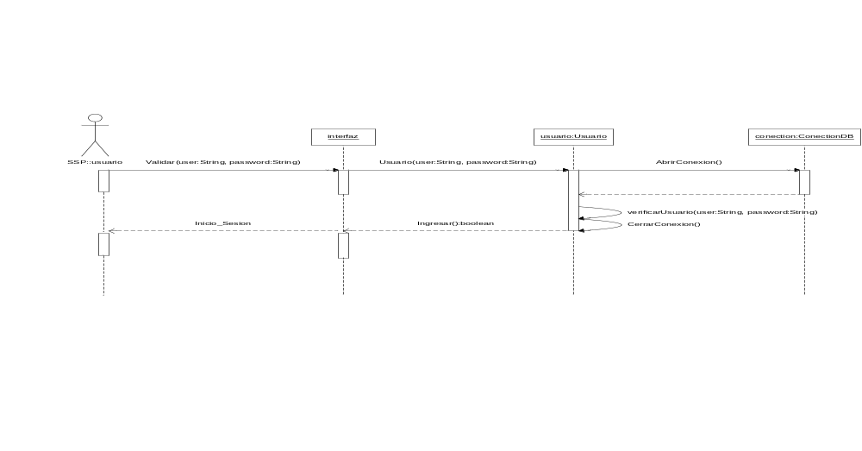
1.2. Ingreso no exitoso al Sistema debido a que no se encuentra registrado en la Base de Datos.
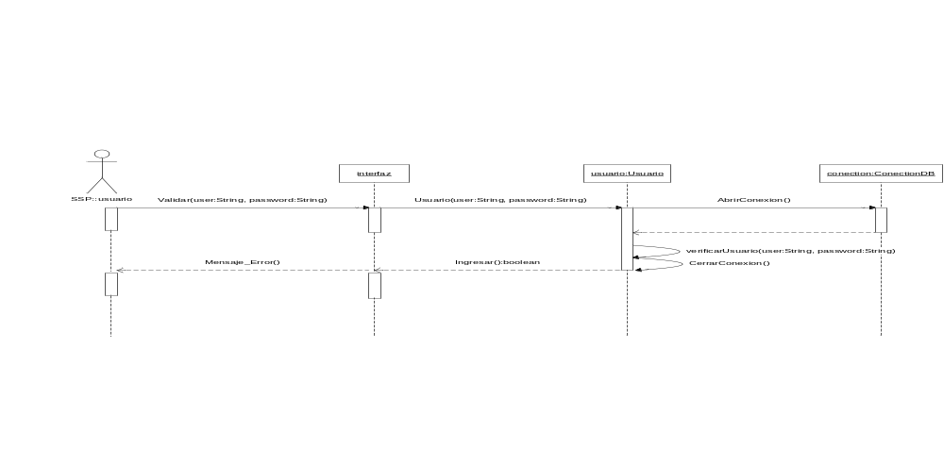
1.3. Ingreso no exitoso al Sistema debido a que se ingresó erróneamente el user o el password.

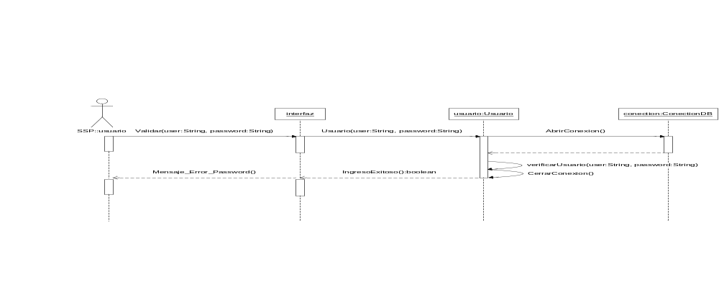
5.1. Ingreso exitoso de la Acta
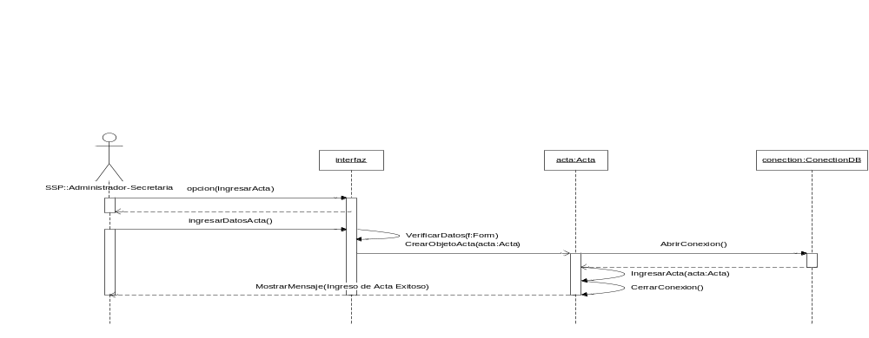
5.2. Ingreso no exitoso de Acta debido a que ya existe el respectivo documento.
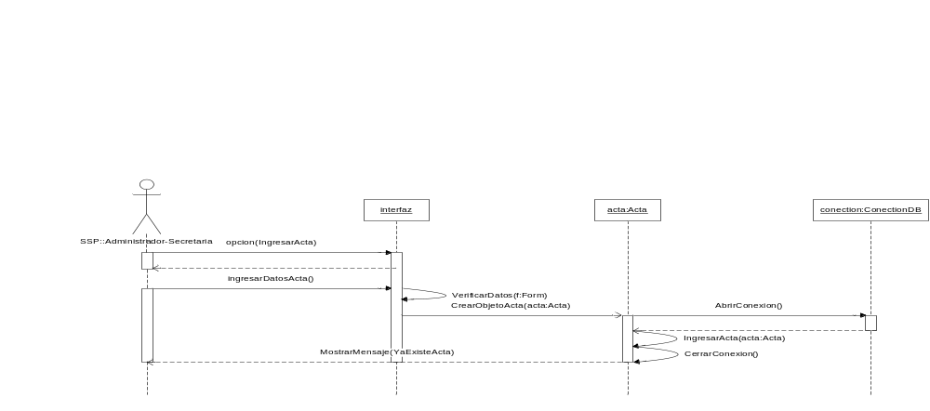
5.3. Ingreso no exitoso de Acta debido a errores internos.
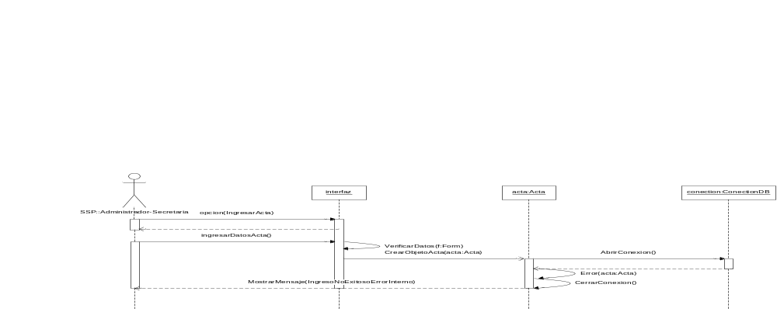

  - Invariantes, Precondiciones y Poscondiciones

Este Sistema de Servicios Parroquiales (SSP) tendrá las siguientes invariantes de clases:

Invariante | Clase | Observación
user | Usuario | El user tendrá un mínimo de 5 caracteres y máximo 10.
password | Usuario | El password tendrá un mínimo de 5 caracteres y máximo de 10, además no contendrá caracteres especiales.
id_usuario | Bautizar, Confirmar, ComulgarPorPrimeraVez, Casar. | El id_usuario tiene que ser del tipo administrador o secretaria.
dignidad | Ministro | La dignidad debe ser Mons., P. o Diác..
Tipo | Solicitante | El tipo solo puede ser: bautizado, confirmado, comulgado, esposo, esposa, padre, madre, madrina, padrino, madre_esposo, madre_esposa, padre_esposo, o padre_esposa.

Este Sistema de Servicios Parroquiales (SSP) tendrá las siguientes invariantes de función:

Invariante | Función | Observación
fecha_sacramento de la Clase Bautizo que hereda de Acta | ingresarBautizo() de Bautizo | fecha de ingreso > fecha del sacramento
fecha_sacramento de la Clase Primera Comunión que hereda de Acta | ingresarComunion() de Comunion | fecha de ingreso > fecha del sacramento
fecha_sacramento de la Clase Confirmación que hereda de Acta | ingresarConfirmacion() de Confirmación | fecha de ingreso > fecha del sacramento
fecha_sacramento de la Clase Matrimonio que hereda de Acta | ingresarMatrimonio() de Matrimonio | fecha de ingreso > fecha del sacramento
dignidad de la Clase Ministro | ingresarMinistro() de Ministro | Dignidad debe tener algunos de los siguientes valores: Mons., P. ó Diác.

Este Sistema de Servicios Parroquiales (SSP) tendrá las siguientes poscondición y precondición de función:

PreCondición | Función | PosCondición
estado de la Clase Bautizo que hereda de Acta sea inicializado. | ingresarBautizo() de Bautizo. | estado de la Clase Bautizo que hereda de Acta sea verdadero.
estado de la Clase Comunión que hereda de Acta sea inicializado. | ingresarComunion() de Comunión. | estado de la Clase Comunión que hereda de Acta sea verdadero.
estado de la Clase Confirmación que hereda de Acta sea inicializado. | ingresarConfirmacion() de Confirmación. | estado de la Clase Confirmación que hereda de Acta sea verdadero.
estado de la Clase Matrimonio que hereda de Acta sea inicializado. | ingresarMatrimonio() de Matrimonio. | estado de la Clase Matrimonio que hereda de Acta sea verdadero.
estado de la Clase Ministro sea inicializado. | ingresarMinistro() de Ministro. | estado de la Clase Ministro sea verdadero.

  - Sugerencias de los usuarios

Sugerencias dadas por los usuarios en la última visita del viernes 25 y sábado 26 del presente mes:

    - Debido a que se está haciendo muy común el bautizar niños provenientes de otros países o de lugares remotos de nuestro país, nos recomendaron que al momento de ingresar un acta, en vez de presentar provincia y ciudad en un listbox para escoger, mejor dar la opción de ingresar en un texbox manualmente, ejemplo:
Explicación: Normalmente se listaban las provincias del Ecuador y cuando se escogía una provincia, se producía un evento que llenaba el listbox de la ciudad con los cantones que pertenecían a dicha provincia; pero si se daba el caso de que provenía el solicitante de algún recinto, no se controlaba ese escenario en SSP, tampoco si provenía de otro país, de ahí que el cliente, para la facilidad del ingreso, sugirió que sólo exista un campo de texto en el que se llene con el lugar de origen, por ejemplo: “El Vecino”, Cuenca – Azuay, ó Caracas – Venezuela.
    - Para ingresar la fecha se pide presentar un calendario para escoger el día, sin necesidad de ingresar por separado el año, mes y día.
    - El tamaño de las letras sean más visibles.
    - Que existan dos posibilidades de observar los datos, es decir, una de manera interna para la Parroquia y otra la que se va a presentar al feligrés, es decir, los usuarios indirectos.
    - Agregar a la tabla de RegistroCivil el campo de lugar de inscripción.
    - Consultas por año de documentos.
    - Posibilidad de formatos de presentación de Actas, debido a que los diversos certificados no son iguales en todas las Parroquias.

